Презентация по лабораторной работе №3

Операционные системы

Мориссала Д.

27 февраля 2025 г.

Российский университет дружбы народов, Москва, Россия

1/8

* Научиться оформлять отчёты с помощью легковесного языка разметки Markdown.

Цели и задачи

* Сделаnm отчёт по предыдущей лабораторной работе в формате Markdown.

2/8

Markdown — облегчённый язык разметки, созданный с целью обозначения форматирования в простом тексте, с максимальным сохранением его читаемости человеком, и пригодный для машинного преобразования в языки для продвинутых публикаций.

Теоретическое введение

3/8

Создаю копию шаблона, в которой буду работать (рис. 1).

Выполнение лабораторной работы

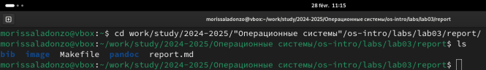

Рис. 1: Копирование файла

4/8

* открываю созданный файл (рис. 2).

Выполнение лабораторной работы

* редактирую его, используя язык рамзетки Markdown

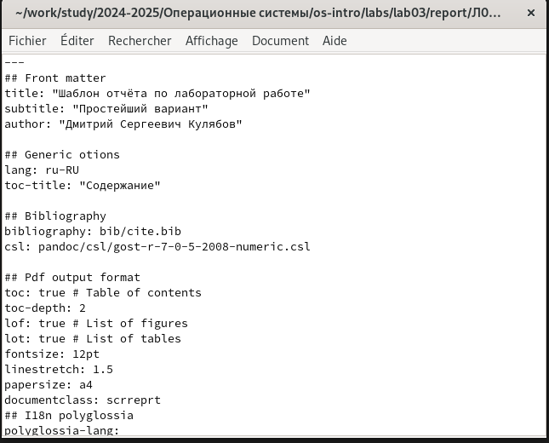5/8

* работа с библиографией (рис. 3).

Выполнение лабораторной работы

* вставка ссылок в текст отчета

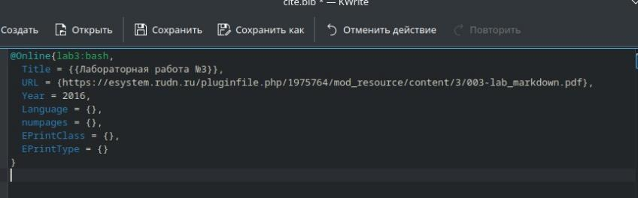

Рис. 3: Редактирование файла

6/8

Выполнила компиляцию отчета из формата md в форматы docx и pdf (рис. 4).

Выполнение лабораторной работы

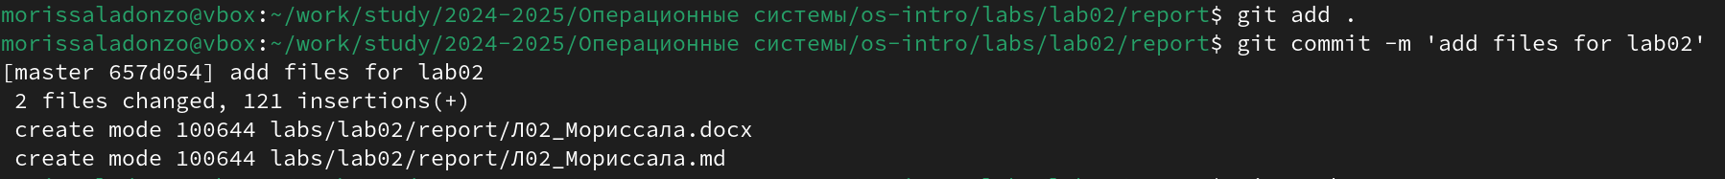

Рис. 4: Компиляция отчета

7/8

При выполнении данной лабораторной работы я научилась оформлять отчеты с помощью легковесного языка разметки Markdown.

Выводы

8/8

Спасибо за внимание